宁海县市场监督管理局2018年度政府信息公开年度报告
本年报根据《中华人民共和国政府信息公开条例》（以下简称“《条例》”）要求，按照2018年宁海县市场监督管理局信息公开工作实际编制而成。本年报由概述、主动公开政府信息情况、依申请公开政府信息情况、政府信息公开收费及减免情况、因政府信息公开申请行政复议和提起行政诉讼情况、政府信息公开工作存在的主要问题及改进措施、其他需要报告的事项等七个部分组成。本年报中所列数据的统计期限自2018年1月1日起至2018年12月31日止。如对报告有疑问，请与宁海县市场监管局办公室联系(地址：宁海县环城西路36号；邮编：315600；联系电话：0574-65577382)。
一、概述
2018年，我局在县委、县政府的正确领导下，以建设法治政府、阳光政府为目标，加强工作领导，健全工作机制，明确工作责任，使全局干部职工切实提高对信息公开的认识，增强工作的主动性和积极性，提升工作的责任感和紧迫感，扎实推进政府信息公开工作，有效地保障人民的知情权、参与权、监督权，取得了阶段性成效。具体工作进展情况如下：
一是加强市场监督管理局官方网站建设。应县政府信息中心要求，我局门户网站作为子网站，统一纳入县政府网站中。一年来，我局以政务公开、服务企业和公众为宗旨，按照规范统一、高度集中、突出重点、信息共享的原则，强化网站“信息公开、办事服务、互动交流、专题专栏”四大功能，共设10个一级栏目和5个二级栏目。目前已达到机关政务公开、信息交流、活动展示、形像宣传等功能，已经成为我局对外服务的重要窗口。据不完全统计，网站共发布工作动态930余条，通知公告172条，行政审批64条，食品安全警示191条，已成为公众获取市场监管信息的有效途径。

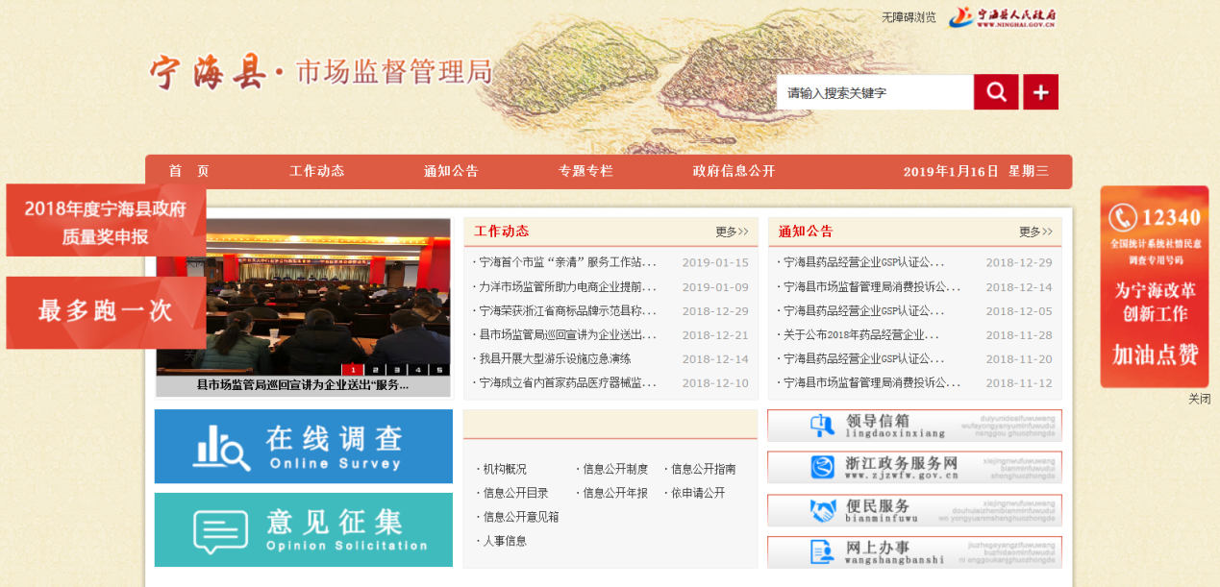
（宁海县市场监督管理局官方网站）
二是用传统和新型传播方式拓展信息公开渠道。在今日宁海开设“走进市场监管”专版，在98.9电台早晚高峰投放公益广告，并在做好宁海市场监管微博发布工作的基础上，，强化“宁海市场监管”微信公众号的发布，将行政审批二维码、科普宣传小视频等便民服务事项纳入公众号子菜单，每周定期发布最新动态、即时辟谣食品谣言、发布消费维权、食品药品知识，共发布各类信息128条。
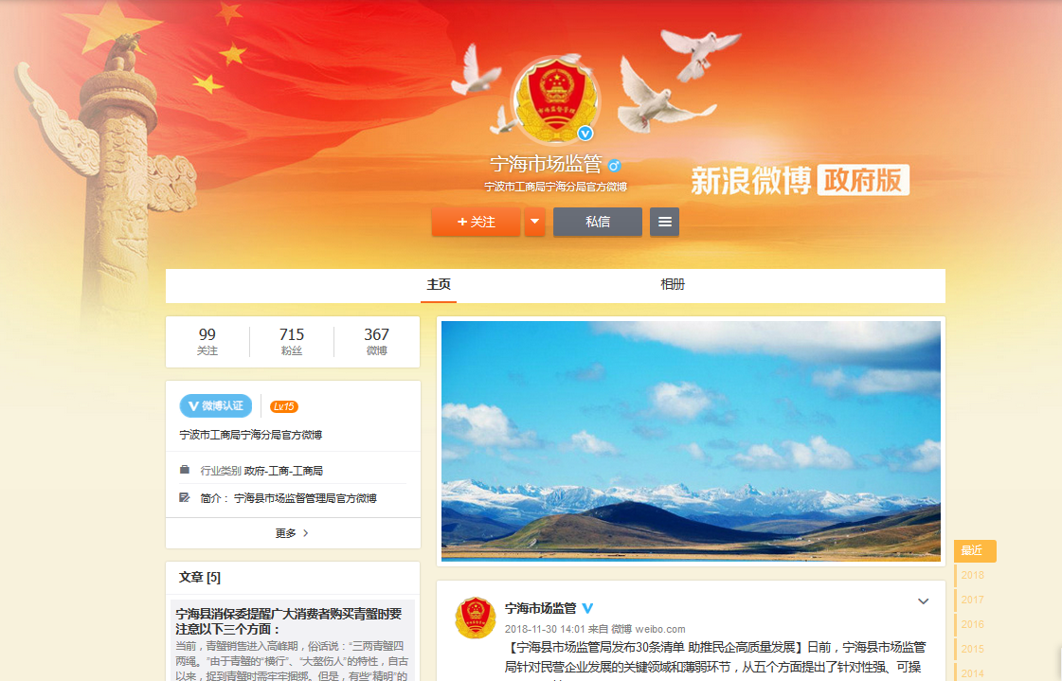
（官方微博）
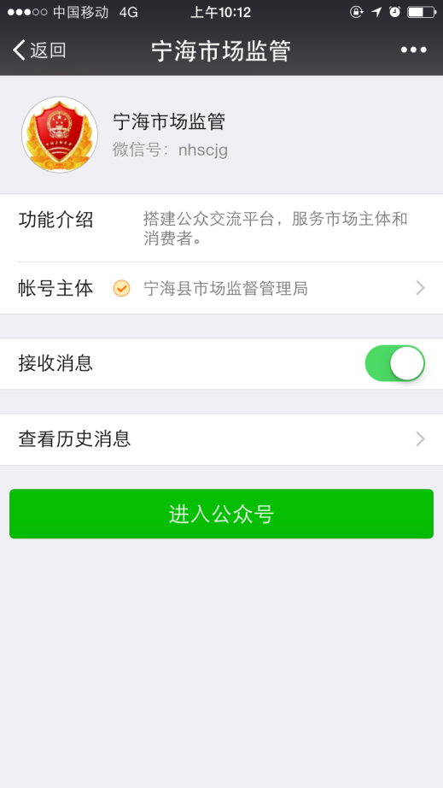
（宁海县市场监管局微信公众号）
三是加强业务培训。组织了各所（分局）各科室（直属机构）负责政府信息公开的领导和具体经办人员开展专题业务培训，使政府信息公开工作人员进一步掌握了相关政策，提升业务水平，确保各相关栏目按要求定期更新。
二、主动公开政府信息情况
2018年，本局通过县政府政府信息公开平台共主动公开政府信息720条，其中通过政府网站公开政府信息297条，占比41.25%，通过政务微博公开政务信息50条，占比6.94%，通过政务微信等公开政府信息128条，占比17.78%，通过其他方式公开政府信息245条，占比34.03%。

（一）抓好重点领域的政府信息公开
一是强化“最多跑一次”改革信息公开。梳理“最多跑一次”改革工作清单139项，100%实现“最多跑一次”；成功办结“最多跑一次”事项48282余件，占比95%；全面开展“双随机、一公开”抽查，探索实践“三三”制模式，对1226家企业公示信息双随机抽查，完成企业年报公示14021家、个体工商户年报公示27394户，年报率分别为89.73%、90.29%；因查无下落列入异常状态6903家，对6139家2017年度未按时年报企业（包括农专社）列入经营异常名录，对2062家长期未经营个体工商户实施依职权注销、对340家长期未经营企业实施吊销。圆满完成吊销未注销企业强制退出试点工作，将2129家“吊销（未注销）”企业强制注销。
二是推进消费升级和产品质量提升公开。围绕“全国质量强县示范县”创建，做好质量提升信息报道，2018年，全县度参与国家、行业标准制修订9项，辅助7家企业完成“浙江制造”认证产品8个，获评省、市名牌各3件，标准提档、质量提升、品牌提效步伐明显加快。抓好“放心消费在宁海”行动，积极开展放心消费示范单位创建申报及公示共119家，落实消费维权经营者主体责任，发布消费市场警示和典型案例，全力提高公众自我保护能力。
三是深化食品药品安全信息公开。通过食品安全金融征信体系上报2家不良信息企业；同时，药品零售企业上一年度的信用评定等级也可以在信用网上查询；并且加大对有重大影响食品药品典型案件曝光力度，及时发布食品安全整治信息和消费警示，涉及食品安全依申请公开受理并办结1件，及时将今年食品安全领域的重点工作消息公开。积极实施食品药品案件在企业信用信息公示系统中公开。
四是推进财政资金信息公开。2018年2月28日县市场监管局公开2018年度部门预算，2018年7月16日县市场监管局公开2017年度部门决算。
（二）主动公开政府信息的形式
1．门户网站：充分发挥市场监管局网站作为本局信息公开主渠道的作用，并积极根据全国政府网站普查要求对市场监督管理局官方网站进行改编和完善工作，全年通过宁海县市场监督管理局网站群发布各类信息297条。
2．政务微博平台：2018年“宁海市场监管”发表博文50条，原创微博34条，转发微博16条。
3．政务微信平台：2018年“宁海市场监管”微信公众号发布各类信息128条。
4、其他形式：通过宁海论坛、宁海新闻网针对网友问题进行针对性答复，做客“百姓事 马上办”民生热线、FM989广播电台进行现场答疑，通过前述平台发布245条各类信息。
三、依申请公开政府信息情况
2018年本局共受理政府信息公开申请7件，其中网络申请6件，信函申请1件，7件均妥善办结。
四、政府信息公开的收费及减免情况
2018年，我局对依申请提供政府信息的申请人未收取检索、复印、邮寄等费用。
五、因政府信息公开申请行政复议、提起行政诉讼情况
2018年，我局未收到因依申请公开政府信息引发的行政复议或因政府信息公开引起的行政诉讼案件。
六、政府信息公开工作存在的主要问题及改进措施
（一）存在的主要问题和困难
2018年，我局高度重视、狠抓落实政府信息公开工作，有力地促进其他各项工作的开展，政府信息公开工作取得了一些成绩，但也存在一些问题，主要表现在：一是对政府信息公开的学习还有待进一步加强，对收到要求内容是否政府信息公开判定存在一定的疑惑；二是主动公开信息质量还需进一步提高。目前政府信息公开主要集中在政务动态类信息，对案件处罚、信用等级、政策解读类信息还需加大公示力度。与此同时，政府信息公开中依申请公开和领导信箱等经常与投诉举报相交叉，部分申请人提出政府信息公开，并非正真从自身或公众利益受损提出救济，而仅是为了获取索赔、奖励获利，造成大量公共行政资源被侵占。
（二）改进措施
2018年我局将针对政府信息公开工作中存在的问题，切实根据宁海县委县政府及上级部门有关信息公开工作要求，推进依法行政，建设法治政府，切实抓好政府信息公开工作。
一是进一步加快推进政务全过程公开。按照《关于将“五公开”纳入办文办会工作程序的通知》要求，把决策公开作为建设开放透明政务环境的首要环节，实行重大行政决策事项目录管理。做好重点改革任务、重要政策、重大工程项目执行情况的公开工作，主动公开政府工作报告确定的重点工作。进一步强化政策解读，将政策解读放在与政策制定同等重要的位置。
二是进一步增强政务公开实效性。完善以市场监管局门户网站为主，政府微博、微信等新型媒介为辅，电视台、FM989广播电台、百姓事马上办平台等各类媒介为补充的政府信息公开平台建设，进一步加大行政执法案件、食品药品安全、企业信用信息等有关方面政府信息的公开力度，优化平台栏目，充实平台功能，强化动态更新。及时回应舆情和社会关切，加强政务舆情监测和收集，及时通过网上发布信息、组织专家解读、召开新闻发布会、接受媒体专访等形式表明立场态度，发出权威声音。
三是进一步完善政务公开保障措施。深化对《条例》、《国务院办公厅关于做好政府信息依申请公开工作的意见》的理解应用，不断完善政府信息公开申请的受理机制，规范工作流程，进一步提高行政机关依申请公开答复水平和应对行政诉讼、行政复议能力。加大工作人员培训力度，及时总结交流经验，不断提升工作人员的政策把握能力。高度重视政府信息公开保密审查工作，真正落实“谁公开、谁审查、谁负责”、“先审查、后公开”、“一事一审”规定，确保保密审查有领导分管、有专人实施，杜绝网络失泄密事件发生。建立培训工作常态化机制。强化督查考核，通过日常通报、专项检查等措施，加强过程性监督。
七、其他需要报告的事项
本年度无其他需要报告的事项。
政府信息公开情况统计表
（2018年度）
填报单位（盖章）：宁海县市场监督管理局
统 计 指 标 | 单位 | 统计数
一、主动公开情况 | — | —
(一)主动公开政府信息数  （不同渠道和方式公开相同信息计1条） | 条 | 720
其中：主动公开规范性文件数 | 条 | 0
制发规范性文件总数 | 件 | 0
(二)通过不同渠道和方式公开政府信息的情况 | — | —
1．政府公报公开政府信息数 | 条 | 0
2．政府网站公开政府信息数 | 条 | 297
3．政务微博公开政府信息数 | 条 | 50
4．政务微信公开政府信息数 | 条 | 128
5．其他方式公开政府信息数 | 条 | 245
二、回应解读情况 | — | —
- 回应公众关注热点或重大舆情数  （不同方式回应同一热点或舆情计1次） | 次 | 5
(二)通过不同渠道和方式回应解读的情况 | — | —
1．参加或举办新闻发布会总次数 | 次 | 0
其中：主要负责同志参加新闻发布会次数 | 次 | 0
2．政府网站在线访谈次数 | 次 | 0
其中：主要负责同志参加政府网站在线访谈次数 | 次 | 0
3．政策解读稿件发布数 | 篇 | 24
4．微博微信回应事件数 | 次 | 5
5．其他方式回应事件数 | 次 | 1
三、依申请公开情况 | — | —
(一)收到申请数 | 件 | 7
1．当面申请数 | 件 | 0
2．传真申请数 | 件 | 0
3．网络申请数 | 件 | 6
4．信函申请数 | 件 | 1
(二)申请办结数 | 件 | 7
1．按时办结数 | 件 | 7
2．延期办结数 | 件 | 0
(三)申请答复数 | 件 | 7
统 计 指 标 | 单位 | 统计数
1．属于已主动公开范围数 | 件 | 2
2．同意公开答复数 | 件 | 0
3．同意部分公开答复数 | 件 | 1
4．不同意公开答复数 | 件 | 2
其中：涉及国家秘密 | 件 | 0
涉及商业秘密 | 件 | 0
涉及个人隐私 | 件 | 0
危及国家安全、公共安全、经济安全和社会稳定 | 件 | 0
不是《条例》所指政府信息 | 件 | 0
法律法规规定的其他情形 | 件 | 2
5．不属于本行政机关公开数 | 件 | 0
6．申请信息不存在数 | 件 | 1
7．告知作出更改补充数 | 件 | 0
8．告知通过其他途径办理数 | 件 | 1
撤销申请数 | 件 | 0
四、行政复议数量 | 件 | 11
(一)维持具体行政行为数 | 件 | 6
(二)被依法纠错数 | 件 | 0
(三)其他情形数 | 件 | 5（撤销）
五、行政诉讼数量 | 件 | 0
(一)维持具体行政行为或者驳回原告诉讼请求数 | 件 | 0
(二)被依法纠错数 | 件 | 0
(三)其他情形数 | 件 | 0
六、举报投诉数量 | 件 | 4089
七、依申请公开信息收取的费用 | 万元 | 0
八、机构建设和保障经费情况 | — | —
(一)政府信息公开工作专门机构数 | 个 | 1
(二)设置政府信息公开查阅点数 | 个 | 1
(三)从事政府信息公开工作人员数 | 人 | 2
1．专职人员数（不包括政府公报及政府网站工作人员数） | 人 | 1
2．兼职人员数 | 人 | 1
(四)政府信息公开专项经费（不包括用于政府公报编辑管理及政府网站建设维护等方面的经费） | 万元 | 18
九、政府信息公开会议和培训情况 | — | —
(一)召开政府信息公开工作会议或专题会议数 | 次 | 9
(二)举办各类培训班数 | 次 | 2
(三)接受培训人员数 | 人次 | 46
单位负责人：钱秀芝 审核人：梅长松 填报人：陈辉
联系电话：65577382/638776 填报日期：2019年1月4日

